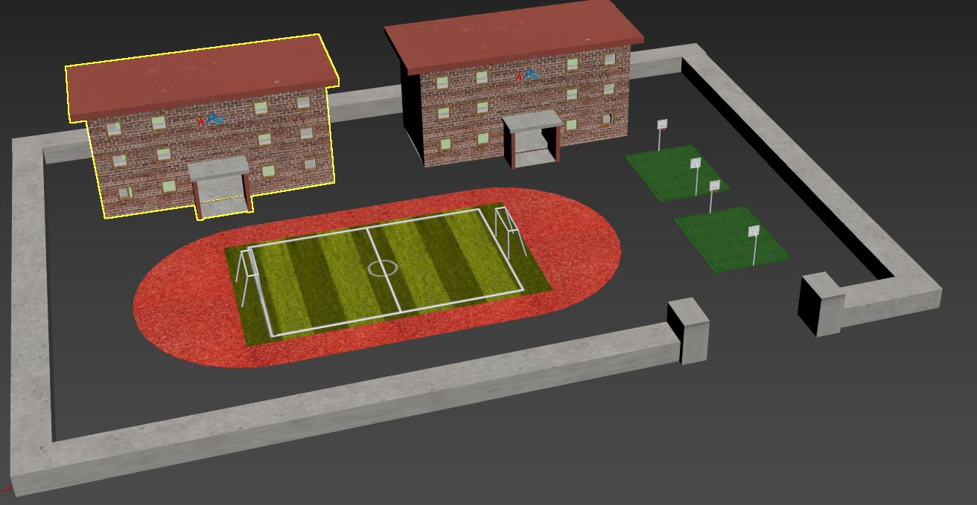

학교완성

1평집 모델링 2개